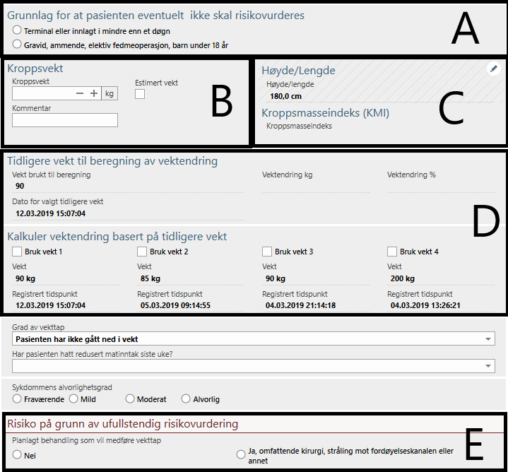

Felt A:Ved å velge et grunnlag for at pasienten ikke skal risiko vurderes så vil alle andre felter bli deaktivert og det stilles krav til bruker om å fylle inn kommentar.

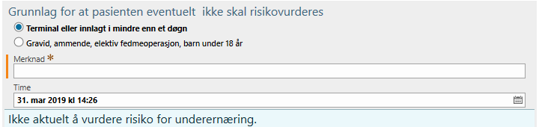

Felt B: Bruker kan her fylle inn nåværende vekt. Det er ikke gjenbruk på dette feltet som tidligere. Dette er flyttet ned til Felt D hvor det nå beregnes vekt endring og det er mulig å velge tidligere vekt å regne mot nåværende vekt. Se beskrivelse på felt D.

Felt C: Høyde hentes i read only om det er tidligere oppføringer. Bruker kan legge inn ny registrering ved å trykke på blyant ikonet til høyre. Hvis det ikke er registret tidligere høyde vil bruker kun trenge å fylle inn i tomme felter som vanlig.

Felt D: henter de 5 siste 5 vektene registrert på pasienten. Bruker kan her velge å huke av tidligere registrerte vekte mot nåværende registrert vekt i felt B. Standard som velges om bruker ikke gjør noen valg på tidligere vekt er sist registrerte vekt. Bruker får til høyre oppgitt hva som er endringen i Kg og i prosent mellom angitt nåværende vekt og valgt tidligere vekt. Om ikke det er registret tidligere vekt vil skjema ikke kalkulere vektendring.

Felt E: Om bruker velger ja alternativ her så vil det nå ikke lenger påvirke NRS score. Det vil vises en egen varsling.

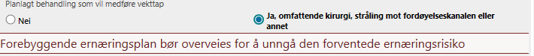

Vaqm endringer:

Kolonner tar nå høyde for at man har valgt ikke aktuelt. Det vil da stå i kolonne at det ikke er aktuelt for denne pasienten og screenes. Varighet for en slik status vil være avhengig av hva man velger som scope på kolonnen og/eller om det fylles ut et nytt skjema som ikke inneholder data om at valg av «ikke aktuell» status.

Til generell informasjon:

Så vil det ved redigering av mellomlagret dokument/godkjent dokument ikke vises gjenbruk eller read only da det ikke lagres ned ny data og det ikke kjøres spørringer fra skjema i redigeringsmodus.